Fase Local.
Viernes Mañana.
Problema -1.
¿Cuántas ternas ordenadas de números naturales (a, b, c) distintos de la unidad hay tales que
a.b.c = 7³⁹ ?
Solución:

Como 7 es primo y 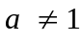 , 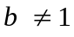 y 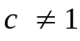, 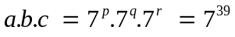 con 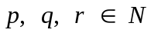
Por tanto, el número de ternas ordenadas (a, b, c) será el mismo que el de ternas (p, q, r) con la condición p + q + r = 39
Tabulemos y contemos:
P | q | r | Nº de ternas
1 | 1 | 37 | 37
... | 2 | 36 | 37
... | ... | ... | 37
... | 37 | 1 | 37
2 | 1 | 36 | 36
... | 2 | 35 | 36
... | ... | ... | 36
... | 36 | 1 | 36
3 | 1 | 35 | 35
... | 2 | 34 | 35
... | ... | ... | 35
... | 35 | 1 | 35
... | ... | ... | ...
... | ... | ... | ...
36 | 1 | 2 | 2
... | 2 | 1 | 2
37 | 1 | 1 | 1

El total de ternas será:
Problema – 2.

Dibuja un semicírculo con centro en O y diámetro AB y, en su interior, otro, con diámetro OA. Traza por un punto C de OA una recta perpendicular a dicho radio OA, que cortará al semicírculo pequeño en D y al grande en E y, finalmente, la recta AD que cortará al semicírculo grande en F.
Demuestra que el círculo circunscrito al triángulo DEF es tangente a la cuerda AE en E

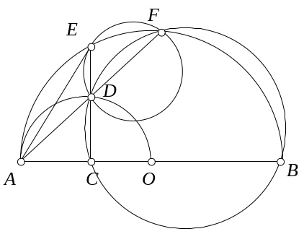
Solución:

-El triángulo AEB es rectángulo.
Por el Teorema del Cateto: AE² = AC.AB
-El cuadrilátero BCDF es inscriptible, pues sus ángulos opuestos C y F son rectos.
Así, las rectas ACB y ADF son secantes a la circunferencia que lo circunscribe.
- La potencia del punto A respecto de esa circunferencia nos da:
AC.AB = AD.AF
- Por tanto: AE² = AD.AF.
Y esto quiere decir, por potencia de A respecto a la circunferencia que circunscribe al triángulo DEF, que la recta AE es tangente a dicha circunferencia en E.

Problema – 3.

¿Cuál es el número máximo de vértices de un polígono regular de 21 lados que podemos elegir para que, al trazar los segmentos que los unen entre sí, no haya dos con la misma longitud?

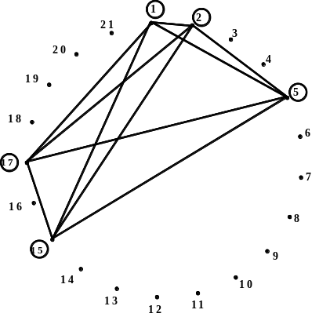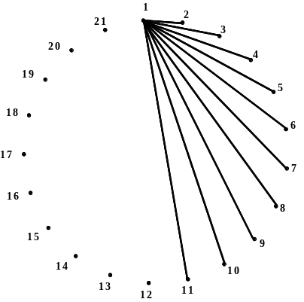Solución:
Por la simetría de la figura, sólo hay 10 distancias distintas.
-Como mucho, podremos elegir 5 vértices. Pues, entre cinco puntos no alineados se pueden trazar 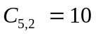 segmentos.
- Nos faltará constatar si con 5, y con qué 5, vértices se puede.
La figura de la derecha muestra una posibilidad.

Fase Local.
Viernes tarde.

Problema – 4.

Determina los dos valores de x más próximos (por defecto y por exceso) a 2003º que cumplen la siguiente ecuación trigonométrica:
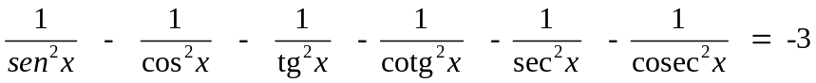
Solución:

La expresión se puede escribir así
y se reduce a la sencilla ecuación trigonométrica 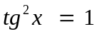
que tiene por soluciones: 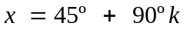 con 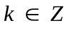
Los valores pedidos se obtienen para 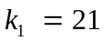 y 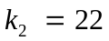
y son 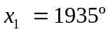 y 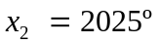

Problema – 5.

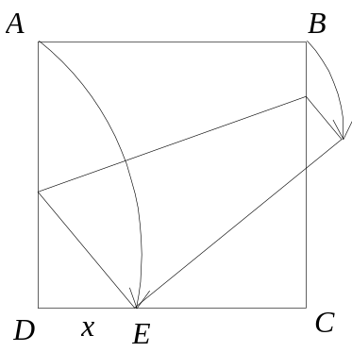Un cuadrado de papel ABCD, de lado unidad, se dobla de modo que el vértice A toque en un punto arbitrario E del lado CD. Así, se obtienen tres triángulos rectos formados por una sola capa de papel.
Determinar la longitud de sus lados en función de x = DE y demostrar que el perímetro del triángulo mayor es la suma de los perímetros de los otros dos, y vale la mitad que el perímetro del cuadrado. (Teorema de Haga)

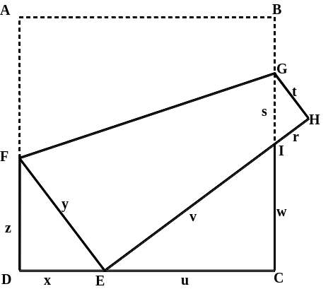Solución:

Denominamos, con letras mayúsculas, los puntos característicos que produce el plegado y, con minúsculas, los lados de los triángulos
Los lados del triángulo DEF se obtienen, resolviendo el sistema:
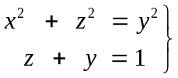 → 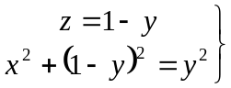 →
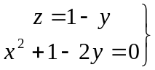 → 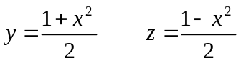
y su perímetro es 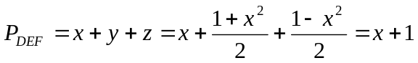
Los triángulos rectángulos de una capa de papel son semejantes, pues, por un lado, ∠ FED y ∠ IEC son complementarios y, por otro, ∠ EIC = ∠ GIH.
Por semejanza de los triángulos EDF y ECI.
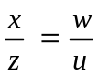 → 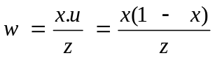; 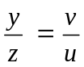 → 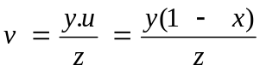
Los lados del triángulo ECI son: 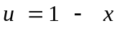 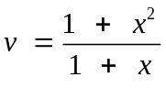 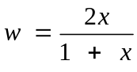
y su perímetro 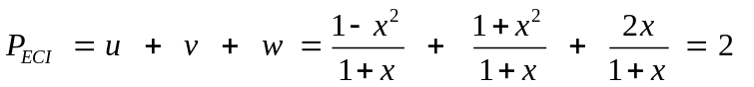
Por semejanza de los triángulos ECI y IHG.
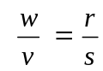 → 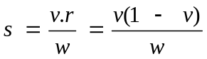
Los lados del triángulo IHG son:
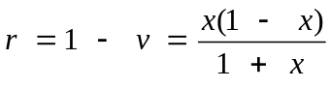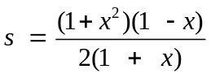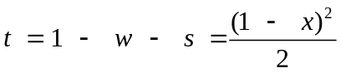
y su perímetro es
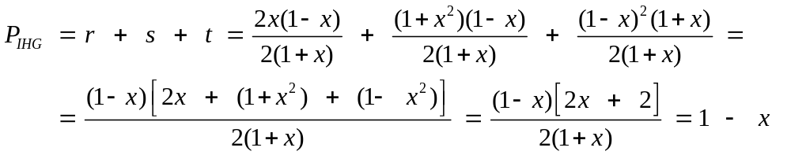
Queda probado lo que se pedía: y que 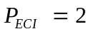, es la mitad del perímetro del cuadrado.

Problema – 6.

Dado el polinomio 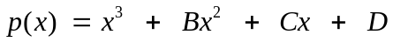, probar que si el cuadrado de una de sus raíces es igual al producto de las otras dos, entonces 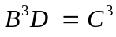

Solución:

Llamemos r , s y t a las tres raíces.
El polinomio lo podemos escribir así: 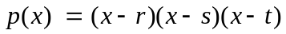.
Si operamos
e igualamos coeficientes, obtenemos las conocidas relaciones de Cardano-Vieta:
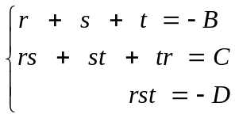
Y como 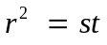 , quedan así: 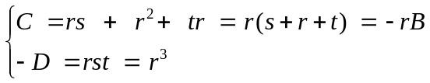
Finalmente, elevando al cubo esta primera expresión conseguimos lo pedido:
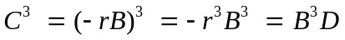

Fase Local.
Sábado Mañana.

Problema – 1.

Se dispone de pequeñas piezas de madera de tamaño 4 x 5 x 10. Decidir si es posible o no apilarlas, sin dejar huecos y apoyándolas siempre sobre cualquiera de sus caras, para formar un ortoedro de dimensiones 2²⁰⁰³ x 3²⁰⁰³ x 5²⁰⁰³.

Solución:

La superficie de cada una de las caras del ortoedro es:
C₁ = 2²⁰⁰³ x 3²⁰⁰³ = 6²⁰⁰³, C₂ = 2²⁰⁰³ x 5²⁰⁰³ = 10²⁰⁰³ y C₃ = 3²⁰⁰³ x 5²⁰⁰³ = 15²⁰⁰³
Y, de ser posible el apilamiento, debería ser combinación lineal (con coeficientes naturales) de superficies de las caras de las piezas de madera:
de 4 x 5 = 20, de 4 x 10 = 40 y de 5 x 10 = 50; esto es, múltiplo de 10.
Pero como 6²⁰⁰³ no lo es, el apilamiento ortoédrico es imposible.

Problema – 2.

Dado un triángulo de vértices A, B y C, y con lados de longitud 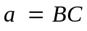, 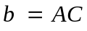 y 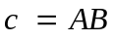, llamemos D al punto de intersección del lado AB con la bisectriz del ángulo C.
Demuestra que : 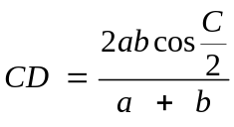
Solución:
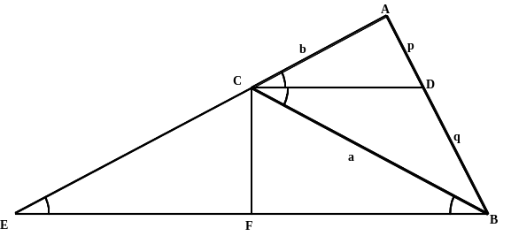
- A partir del vértice B trazamos una paralela a la bisectriz CD y prolongamos el lado AC hasta obtener el punto E.
Y, también, CF perpendicular a BE
- Así, CB = CE = a
- Por ángulos alternos-internos, en el triángulo BCF tenemos: 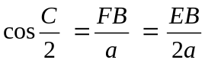
- Los triángulos ACD y AEB son semejantes: 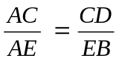
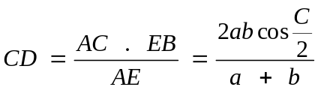

Solución – 2.
- Por el Teorema de la Bisectriz: 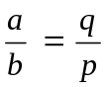
- Y aplicando en los dos triangulitos el Teorema del Coseno:
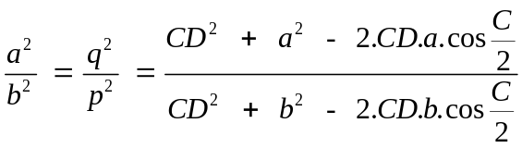
- Distinguimos dos casos:
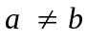 Multiplicando en cruz 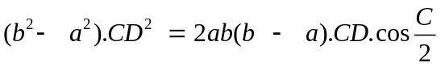
y simplificando queda: 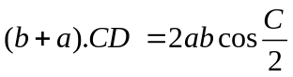
a = b En este caso el triángulo es isósceles.
Y, directamente, se tiene: 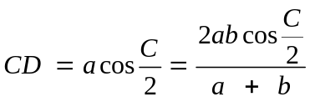

Solución – 3.
Por áreas de triángulos: 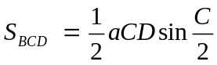
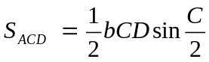
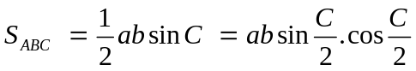
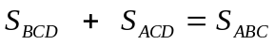 → 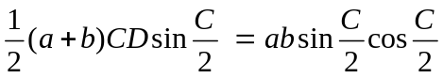
y simplificando se tiene la relación pedida

Problema – 3.

¿Existirán 16 números naturales distintos y menores de 100 tales que al colocarlos en las casillas de un tablero 4 x 4 el producto de los situados en cada fila sea el mismo y, a su vez, coincida con el de los colocados en cada columna y en las dos diagonales principales.?
Si la respuesta es afirmativa, indica cuáles son.
Si la respuesta es negativa, justifícalo.

Solución:

Veamos que sí existen.
Consideremos estos dos conjuntos: 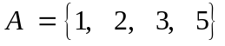 y 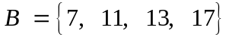
Los 16 productos que se obtienen al multiplicar un número de A por uno de B son todos distintos y menores de 100.
Los colocaremos de forma que, en cada fila, en cada columna y cada diagonal principal, los números de A y B aparezcan como factores exactamente una vez.
Procederemos así:
1º) En una diagonal ponemos: 1.17, 2.13, 3.11 y 5.7.
2º) En las esquinas restantes: 2.11 y 3.13.
3º) Y completamos las demás casillas.

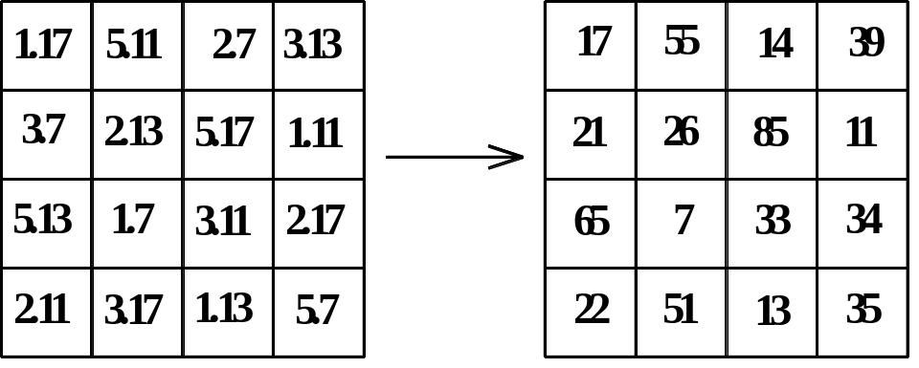

El producto de cada fila, cada columna y cada diagonal es siempre el mismo:
1.2.3.5.7.11.13.17 = 510510

Fase Local.
Sábado tarde.

Problema – 4.

Prueba que si los números 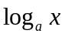, 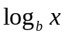 y 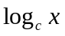 con 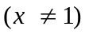 están en progresión aritmética, entonces
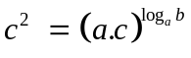
Solución:

Por ser tres números en progresión aritmética 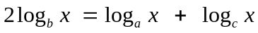
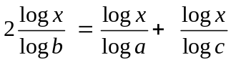 y como 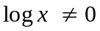 → 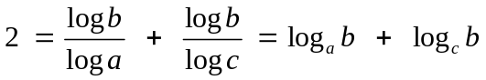
Uniformando la base
Por tanto: como queríamos probar.

Problema – 5.

¿Qué condición han de cumplir las longitudes de los lados de un triángulo cualquiera para que la línea que une el baricentro (centro de gravedad del triángulo o punto donde coinciden las medianas) y el incentro (punto común a las tres bisectrices) sea paralela a uno de los lados?

Solución:

- Llamemos I al incentro.
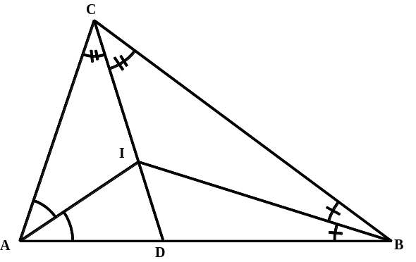

Por el Teorema de la Bisectriz:
En el triángulo ADC: 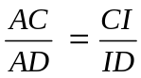
En el triángulo BDC: 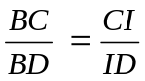

Luego
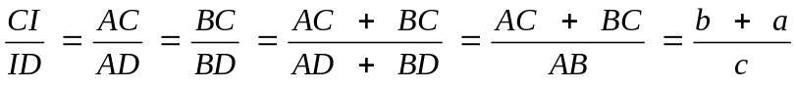
-Dibujemos la situación completa.
Denominemos M al punto medio del lado AB y G al baricentro.

Los triángulos CIG y CDM han de ser semejantes. Así, por el Teorema de Tales:
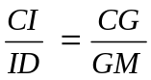
Y por la propiedad del baricentro: 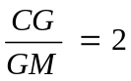

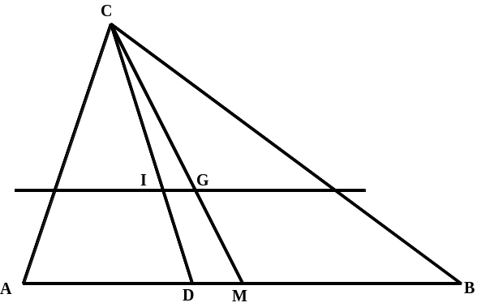Luego 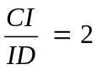
-Conclusión: 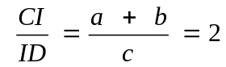
La línea que une baricentro e incentro de un triángulo será paralela al lado AB si su longitud es media aritmética de los otros dos: 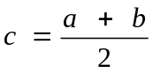

Problema – 6.

Por turno, en orden alfabético, tres amigos lanzan un dado. Quien saque un 6 en primer lugar gana lo apostado.
Por cada euro que apueste Carlos, ¿qué cantidad han de poner Ana y Blas para equilibrar el juego y lograr que sea equitativo, es decir, para que las expectativas de ganancia sean las mismas para los tres colegas y no se vean afectadas por el orden de actuación al lanzar el dado?
Solución:
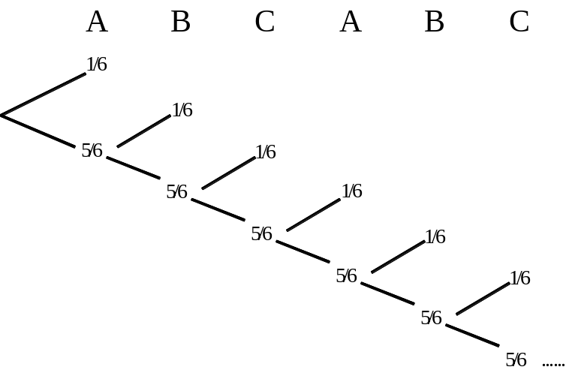
El esquema en árbol nos ayudará a determinar las probabilidades que tienen cada uno de los amigos de ganar en este juego:

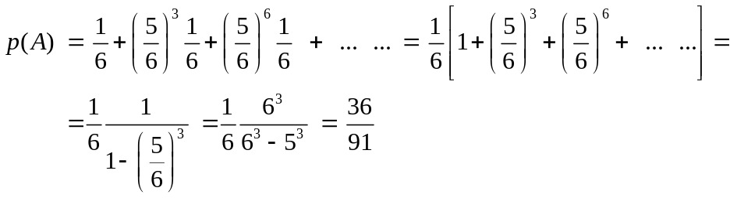
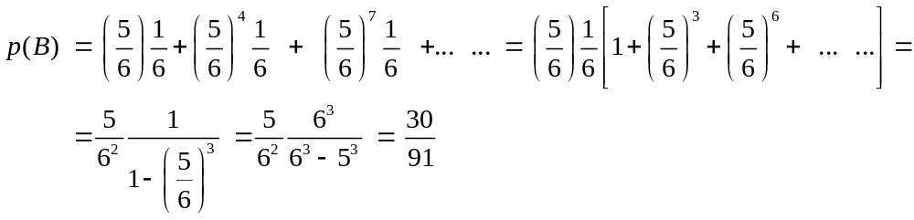
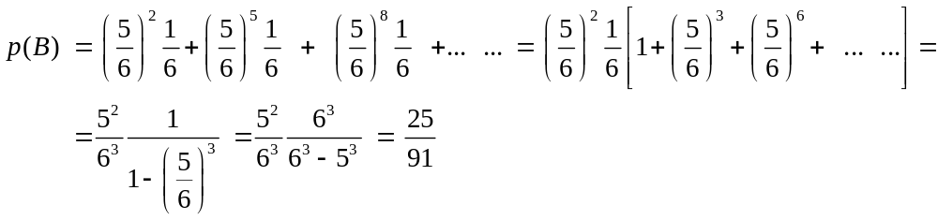

Por cada 91 € en litigio, 36 los debe poner Ana, 30 Blas y 25 Carlos.
Luego, si Carlos apuesta 1 €, Ana debe poner 1’44€ y Blas 1’20 €.
Obviamente, así, el juego es justo, pues la esperanza matemática de ganar de cada jugador es cero. De todas formas, veámoslo:
Definimos las siguientes variables aleatorias:
X_{A} = ganancia de Ana
 | 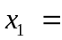 Gana | 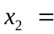 Pierde
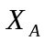 | +2’20 | -1’44
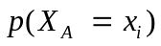 | 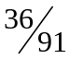 | 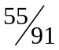
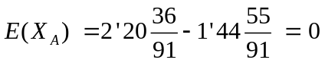
X_{B} = ganancia de Blas

 | 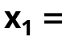 Gana | 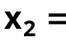Pierde
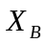 | +2’44 | -1’20
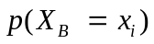 | 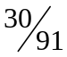 | 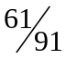
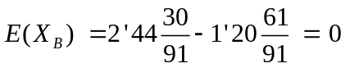
X_{C} = ganancia de Carlos
 | Gana | Pierde
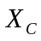 | +2’64 | -1
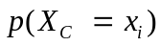 | 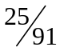 | 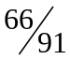
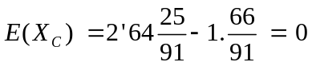

El juego es equitativo: las expectativas de ganancia para los tres amigos es la misma.

